**MODALIDAD DE TITULACIÓN: ARTÍCULO PUBLICADO**

**Apreciable egresado:**

A continuación, se enumeran los documentos que debes entregar de manera presencial; la documentación debe ser legible, no debe tener tachaduras, ni enmendaduras y se entregarán en un folder color beige con sus datos académicos (a*l final se anexa imagen de los datos a colocar en la pestaña del folder).* Cuando esté completo su expediente, deberán sacar un juego de copias que entregarán en un folder color beige (con sus datos). *Las* ***copias*** *deben estar en tamaño carta (no en tamaño oficio)*.

|  |  |  |  |
| --- | --- | --- | --- |
| No. | Documentación | Tipo de documento | Observación |
| 1 | Formato 5. Solicitud de modalidad de titulación | Original | Nombre completo y firma autógrafa (con tinta azul). |
| 2 | Oficio de autorización de modalidad de titulación | Original | Emitido por la Jefatura de Estudios Terminales, días después de entregar el formato 5. |
| 3 | Recibo de no adeudo de material bibliográfico | Copia | Tiene una vigencia de un año.  Se sugiere hacer el pago hasta que se indique.  Si pagaste en línea, anexar copia legible. |
| 4 | Recibo de no adeudo de material de laboratorio y/o cómputo | Copia |
| 5 | Certificado del Servicio Social y Prácticas Profesionales | Original y copia | Emitido por el Departamento de Servicio Social y Práctica Profesional de la UJAT. El **original** es para cotejo. |
| 6 | Revisión de estudios | Original y copia | Solicitar en la Dirección de Servicios Escolares de la UJAT en [www.sel.ujat.mx](http://www.sel.ujat.mx)  Si tramitaste este documento con el formato electrónico, imprimirlo en hoja opalina a color (no opalina cartulina).  En caso de que lo tengan impreso con firma y sello es el que presentaran.  El original es para cotejo. |
| 7 | Certificado de calificaciones de licenciatura | Original y copia (ambos lados, en la misma hoja) | Solicitar en la Dirección de Servicios Escolares de la UJAT en [www.sel.ujat.mx](http://www.sel.ujat.mx)  El **original** es para cotejo.  Si tramitaste este documento con el formato electrónico, imprimirlo en hoja opalina a color (no opalina cartulina).  En caso de que lo tengan impreso con firma y sello es el que presentaran.  El original es para cotejo. |
| 8 | **Carta o dictamen de aceptación** en hoja membretada, con los siguientes datos:   * Nombre de los autores: Deberá fungir como primer autor (salvo aquellas revistas donde el orden de los autores se presente alfabéticamente). * Nombre del tema publicado. * Proceso de revisión por pares. * Codificación numérica ISSN o ISBN o Volumen, número y fecha de publicación. | Original y copia de la carta o dictamen | La copia debe ser legible.  Si cuentas con el original, presentarlo. |
| 9 | Impresión del artículo completo | Un juego en tamaño carta | Las copias deben ser legibles.  Si el artículo ya fue publicado, anexar portada de la revista e índice (donde están tus datos). |
| 10 | CURP actualizada | Copia | La CURP debe tener la leyenda: certificada y verificada con el registro civil. |
| 13 | Datos personales | Imprimir el mismo día que entregues el expediente. Escribir nombre completo y firmar (tinta color azul). | En [**www.sel.ujat.mx**](http://www.sel.ujat.mx)actualizar los datos en la pestaña de “datos personales”. Ingresar con usuario y contraseña. Si no cuentas con la contraseña solicitarla a Servicios Escolares al correo electrónico [sedaea@ujat.mx](mailto:sedaea@ujat.mx) |
| 14 | Cédula de Egresado | Imprimir CV. Localizar la pestaña que encuentra con letras color **rojo**. | Llenar los formularios directamente en la página [www.ujat.mx](http://www.ujat.mx) localiza la pestaña Egresados/Licenciatura/Sistema Integral de Seguimiento de Egresados. |
| 15 | Certificado de calificaciones del Bachillerato | Original y copia (ambos lados, en la misma hoja) | Legible, sin tachaduras ni enmendaduras. El **original** es para cotejo. |
| 16 | Oficio de autenticidad o constancia oficial que certifique los estudios del bachillerato.   * Si estudiaste en una institución perteneciente al **Colegio de Bachilleres de Tabasco** el trámite se realizará en el departamento de **Matriculación y Certificación de la Dirección de Registro y Control Escolar** del **COBATAB**. * Si estudiaste en una institución perteneciente a la Dirección General de Educación Tecnológica e Industrial (**DGETI),** el trámite lo realizarás en la escuela donde estudiaste. | Original y copia | Si egresaste de la preparatoria del 2011 a fecha, omitir este paso, en caso contrario, deberá presentar el oficio o constancia de autenticidad. |
| 17 | Acta de nacimiento | Original y copia | Con fecha de emisión a partir del año 2020 a la fecha, en caso de no contar con este documento actualizado, descargarlo de alguna página oficial. El **original** es para cotejo. |
| Documentos adicionales para la Licenciatura en Ciencias de la Educación | | | | |
|  | Constancia de Cultura Emprendedora (aplica para el plan de estudios 2010). **Esta constancia no aplica para los del plan de estudios 2017.** | Copia | Emitido por la Dirección de la DAEA, después de presentar las constancias que avalen los 40 puntos curriculares como requisito de egreso, estipulado en el Plan de Estudios. |
|  | * Constancia que avale los 3 Niveles de Inglés (aplica para el plan de estudios 2010). * Para el plan de estudios 2017, deberán presentar constancia del CELE que acredite 4 niveles de inglés. | Copia | Se recibe con fecha actualizada y calificaciones, en caso de no tenerla tramitar en el Centro de Enseñanzas de Lenguas Extranjeras de la UJAT o en [www.sel.ujat.mx](http://www.sel.ujat.mx) |
| Documentos adicionales para la Licenciatura en Idiomas | | | | |
|  | Los del plan de estudios 2017, deberán presentar constancia del CELE que acrediten dos niveles de otro idioma (alemán, chino o ruso). | Original y copia | Emitido por el CELE de la UJAT. |
| Documentos adicionales para la Licenciatura en Comunicación | | | | | |
|  | * Constancia de Actividad Cultural o Deportiva actualizada (aplica para el plan de estudios 2010). * Los del plan de estudios 2017, deberán presentar constancia del CELE que acrediten los 4 niveles de inglés. | Copia tamaño carta | Se recibe con fecha actualizada y calificaciones, en caso de no tenerla tramitar en el por el Centro de Fomento al Deporte de la UJAT o en [www.sel.ujat.mx](http://www.sel.ujat.mx) |
| Documentos adicionales para la Licenciatura en Desarrollo Cultural | | | | | |
|  | Ninguno | Ninguno | Ninguno |
| Documentos adicionales para el Técnico Superior Universitario en Música | | | | | |
|  | Actividad extracurricular de idiomas:   * Para instrumentistas: dos ciclos de inglés * Para los cantantes: un ciclo de inglés y uno de italiano. | Original y copia | Se recibe con fecha actualizada y calificaciones, en caso de no tenerla tramitar en el Centro de Enseñanzas de Lenguas Extranjeras de la UJAT o en [www.sel.ujat.mx](http://www.sel.ujat.mx) |
| Documentos adicionales para la Licenciatura en Gestión y Promoción de la Cultura | | | | | |
|  | Constancia del CELE que acrediten 4 niveles de inglés. | Original y copia | Se recibe con fecha actualizada y calificaciones, en caso de no tenerla tramitar en el CELE de la UJAT o en [www.sel.ujat.mx](http://www.sel.ujat.mx) |
| Fotografías | | | | | |
|  | **4 fotografías** | Entregar las fotografías junto a su expediente | | | |
| **Características de las fotografías** | **Mujeres** | **Hombres** |
| * Recientes * De frente * **Tamaño credencial ovaladas** * Blanco y negro * Papel fotográfico mate * No instantáneas * Frente despejada * Fondo blanco * Orejas descubiertas * Sin anteojos * Con papel adherible (escribir en un anexo nombre completo) | * Blusa tipo camisera color blanco mangas largas y saco color obscuro. * Sin collares * Sin aretes * Maquillaje discreto * Cabello recogido * Sin adornos | * Sin barba * Sin bigote * Patillas recortadas * Camisa de vestir blanca, corbata y saco color obscuro. |

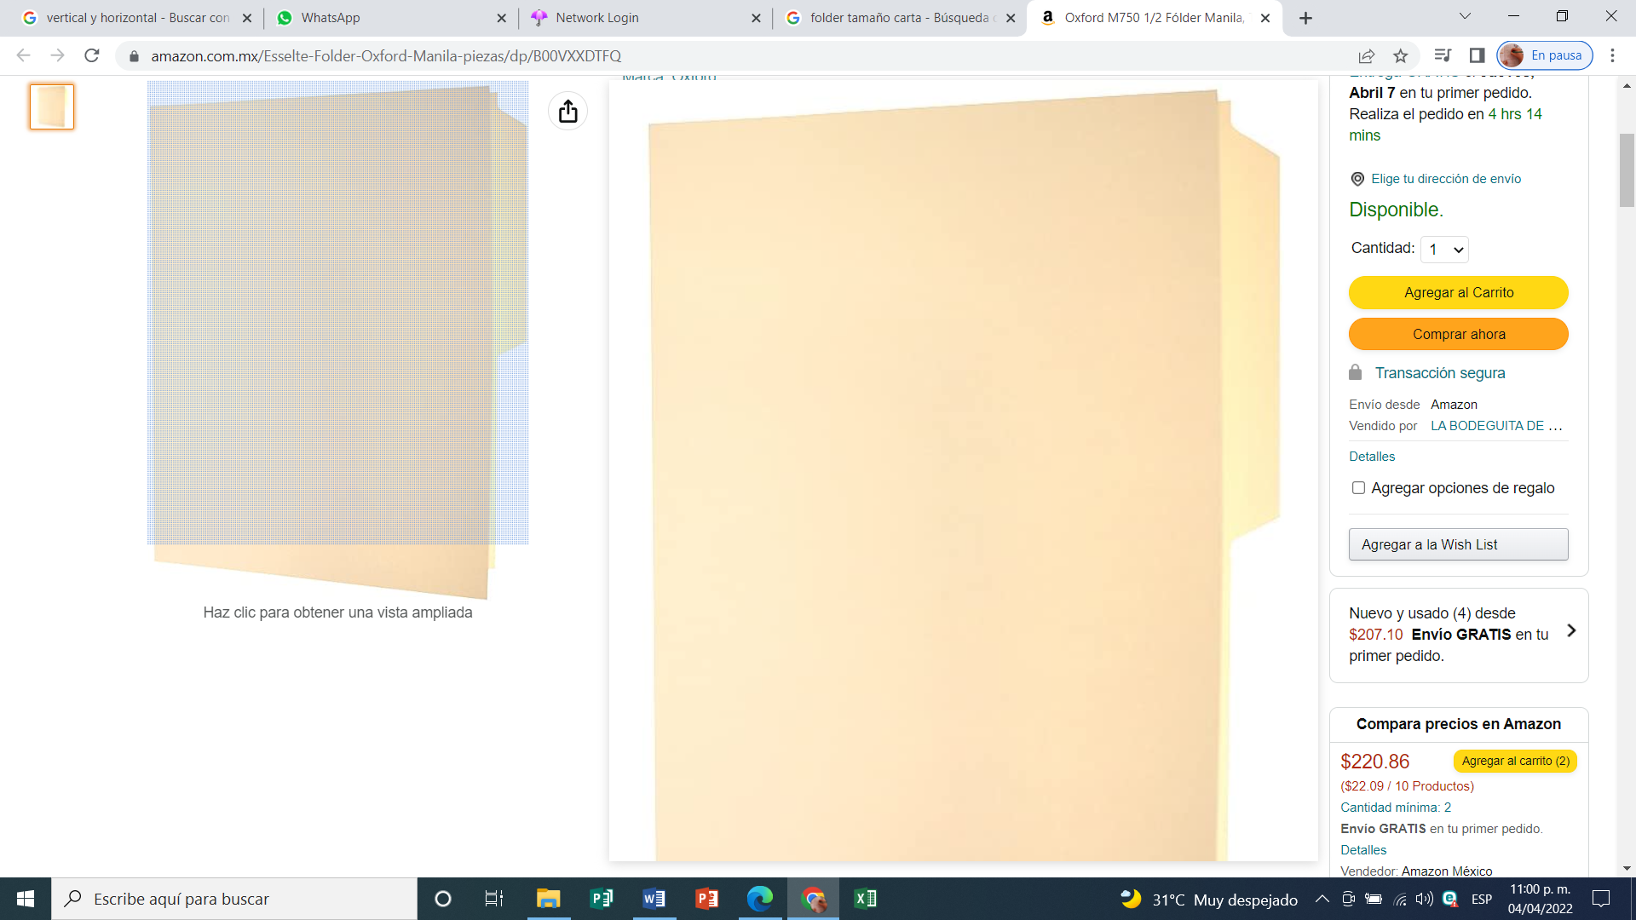

Matrícula: Nombre completo:

Licenciatura o Técnico: Modalidad de titulación:

Nota: Folders tamaño carta. Fuente Arial 8 o 9, ingresar los datos en las pestañas (sin los rubros solicitados); fijar con pegamento y luego con cinta adhesiva para que no se despegue.

**Aviso:** la información aquí vertida está sujeto a cambio.